在今天的例子中，我们来关注看多波动率的动态调仓过程。

例3假设交易员李先生在2013.7.1对民生银行股票期权进行为期一周的动态Delta中性对冲，调整持仓的时刻为每日收盘前几分钟。李先生预期民生银行在7.1到7.5的一周内，标的股票价格的波动率会上升，因此他采用了做多波动率的Delta中性对冲组合（1），即买入了一张民生银行股票认购期权，同时卖出Delta股民生银行的股票。

从2013.7.1到2013.7.5间，民生银行的股票收盘价依次为8.59,8.48,8.44,8.48,8.49元/股。市场的无风险利率为3%。李先生在7月1日盘中买入开仓了行权价为8.5元/股，到期日为2013.9.25的认购期权，同时以8.5元/股的价格卖出了Delta股民生银行股票。

下面两张表格是李先生所买入的民生银行股票认购期权的价格和Delta：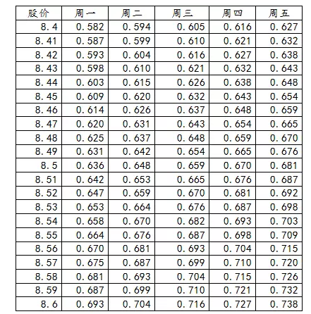

表5：当民生银行股票隐含波动率上升时，2013.7.1到2013.7.5民生银行认购期权（行权价8.5，到期日2013.9.25）的价格（单位：元）

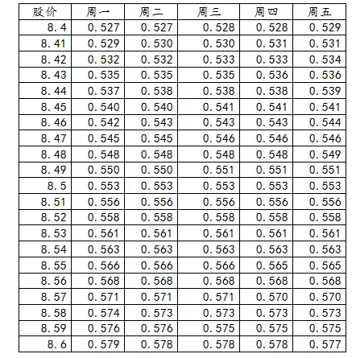

表6：当民生银行股票隐含波动率上升时， 2013.7.1到2013.7.5民生银行认购期权（行权价8.5，到期日2013.9.25）的Delta.

下面我们通过表格来详细解释一下李先生在这一周内的动态Delta中性对冲操作。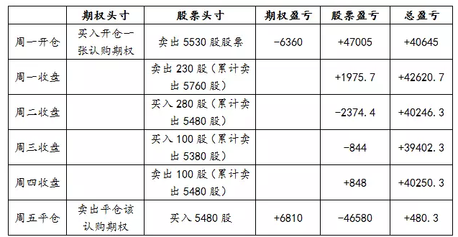

表7：例3中期权、股票持仓与盈亏（单位：元）

通过查询表5和表6，我们就可以知道李先生的整个动态Delta对冲过程了：李先生在2013.7.1当股价为8.5元/股时买入了一张平价的认购期权（合约单位：10000），于是他为此支出了6360元，同时他卖出了5530股股票，收入了47005元（5530\*8.5），因此他在开仓时刻的总收入为40645元。

周一收盘时，由于股票价格发生了变动，因此李先生将根据周一的收盘价调整股票的持仓。根据民生银行在周一的收盘价和表6，此时认购期权的Delta已变为0.576，李先生需要卖出5760股股票才能保持整个组合的Delta中性，由于他已经持有了5530股股票空头头寸，因此他需要在5530股股票空头头寸的基础上再卖出230股即可，这笔股票卖出交易使他收入了1975.7元。

周二收盘时，民生银行在周二收盘的价格变为了8.48元/股，根据表6，此时认购期权的Delta已变为0.548，李先生需要卖出5480股股票才能保持整个组合的Delta中性，由于他已经持有了5760股股票空头头寸，因此他需要买入280股股票，这笔股票买入交易使他支出了2374.4元。

周三收盘时，民生银行在周三收盘的价格变为了8.44元/股，根据表6，此时认购期权的Delta已变为0.538，李先生需要卖出5380股股票才能保持整个组合的Delta中性，由于他已经持有了5480股股票空头头寸，因此他需要买入100股股票，这笔股票买入交易使他支出了844元。

周四收盘时，民生银行在周四收盘的价格变为了8.48元/股，根据表6，此时认购期权的Delta已变为0.548，李先生需要卖出5480股股票才能保持整个组合的Delta中性，由于他已经持有了5380股股票空头头寸，因此他需要卖出100股股票，这笔股票卖出交易使他收入了848元。

周五盘中，李先生决定将所有头寸进行平仓，他在股价等于8.5元/股时实现了认购期权和股票头寸的同时平仓。根据表5，李先生在认购期权平仓上的收入为6810元，股票的支出为46580元（5480\*8.5）。

综上所述，李先生在整个Delta中性对冲过程的总收入为480.3元。